七台河信息管理系统1.0用户手册

目录

七台河信息管理系统1.0用户手册 1

1.角色功能简介 3

2.游客 3

2.1我要采购 4

2.2我要销售 4

2.3查找企业 5

2.4注册 5

3.外部注册用户 7

3.1登录 7

3.2添加销售/采购产品 8

3.3我的销售/采购产品 10

3.4销售产品维护 10

3.5我要采购/我要销售 10

3.6站内信 11

3.7编辑资料 12

3.8注销 12

3.9忘记密码 12

4.园区内部用户 13

5.金牌用户 13

6.管理员 13

6.1用户管理 14

6.2销售/采购产品管理 15

6.3产品类别管理 16

6.4站内信 16

6.5资料修改 16

6.6注销 17

# 1.角色功能简介

七台河信息管理发布系统主要面向五类特征的用户：

**游客：**可以查询采购、销售、企业名册等信息，同时可通过注册转变为外部注册用户；

**外部注册用户：**由游客注册而来，除游客功能外，外部注册可以查看其它人发布的销售与采购产品详情、企业信息详情，可以在系统中发布采购、销售信息，管理自己所发布的产品信息，同时还拥有站内信功能，可以与管理员站内信联系；

**园区内部用户：**园区内部用户账号不开放注册，通过管理员进行添加，园区内部用户与外部注册用户拥有同样的权限，但其感兴趣的产品类目与外部用户相反；

**金牌用户：**外部注册用户和园区内部用户，都可以通过管理员的用户等级评定来设定为金牌用户，金牌用户享有账号信息和产品信息编辑后不需要审核的特权；

**管理员：**管理员可以对用户、产品进行管理，同时也有站内信相关功能与用户互动。

详细的功能与使用介绍见本文余下章节。

# 2.游客

游客访问系统主页后，可以通过系统最上高的导航栏目访问“我要采购”、“我要销售”和“查找企业”功能。如所示



图 1 系统主页导航栏

### 2.1我要采购

我要采购功能将会列出所有系统中发布的销售产品信息，游客可以通过系统查询自己感兴趣的产品信息，查询条件包括：产品名称、产品类别，对查询结果可通过发布时间和单是进行排序显示。如所示：

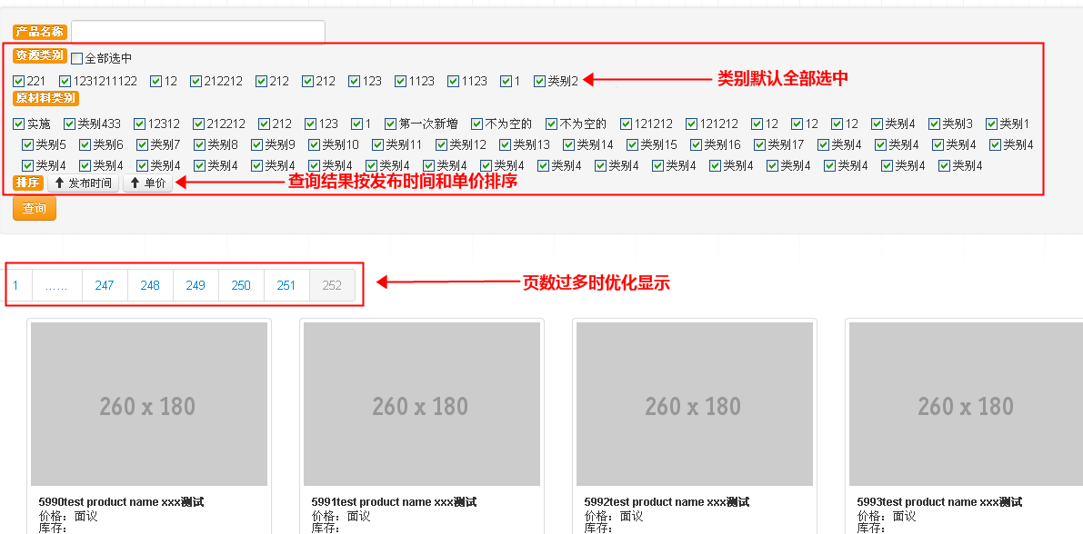

图 2 我要采购

游客的我要采购页面，对查询结果点击图片查看详情时，将会提示权限不足，如所示。

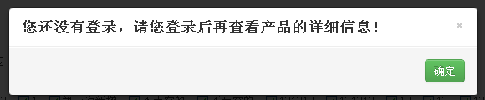

图 3 游客查看产品详情

### 2.2我要销售

游客点击“我要销售”链接时，将会显示系统中所发布的所有求购信息，其页面布局与“我要采购”功能一致。

### 2.3查找企业

查找企业功能可以查询所有已在系统中注册的园区内部用户和外部用户信息，查询条件包括公司名称和公司产品类目，同时可通过更新时间对查询结果进行排序。企业查询页面如所示。

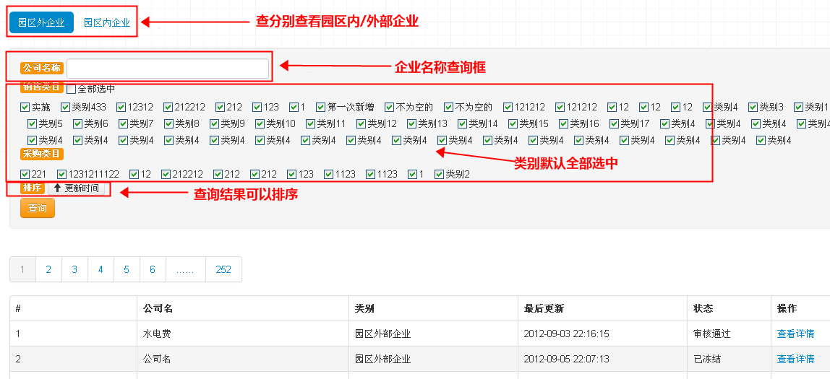

图 4 查找企业

当游客点击企业查找结果列表中的“查看详情”链接时，系统将会提示用户登录后才可查看企业详情，如图 5所示。

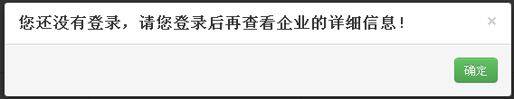

图 5 游客查看企业详情

### 2.4注册

通过点击系统右上方的注册链接（如所示），游客可以进入注册页面，注册成功后，游客将成为外部注册用户，其账号状态为待审核，此时还不可以发布产品信息。



图 6 用户注册链接

用户注册时，需要填写四类信息，分别是如图 7 ~图 10所示，其中带*号的为必填项。图7~10演示了注册过程，其中测试账号密码为testuser/testuser。

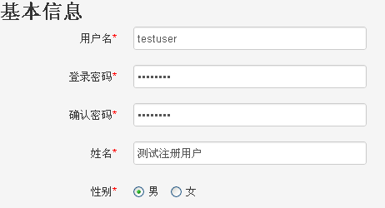

图 7 填写用户基本信息

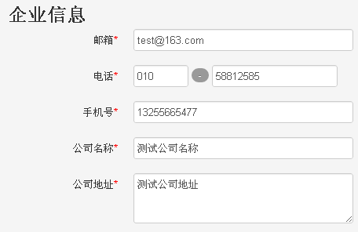

图 8 填写用户企业信息

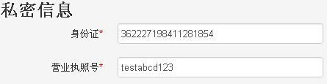

图 9 填写用户私密信息

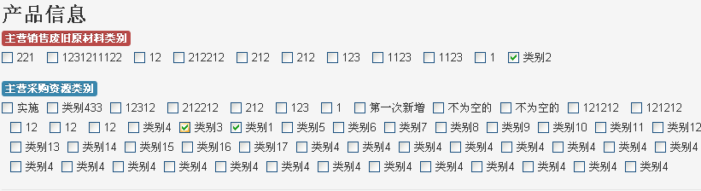

图 10 勾选感兴趣的产品类别信息

用户注册成功后，系统跳转至主页，且用户状态默认变为已登录状态，可以通过查看系统右上方的功能链接看到登录用户信息。如所示。



图 11 登录用户信息

通过注册，游客身份就已转变为外部注册用户。外部注册用户的权限与功能请查看3.外部注册用户 。

# 3.外部注册用户

### 3.1登录

点击系统右上方的“登录”链接，可以进入到登录页面，登录系统后默认返回至系统主页。

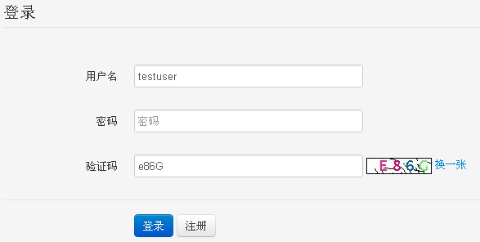

图 12 登录页面

### 3.2添加销售/采购产品

外部注册用户登录后，可以点击系统上方的添加销售产品/添加采购产品来发布产品信息。如图 13所示。

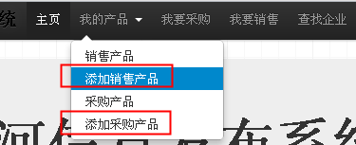

图 13 添加销售/采购产品入口

添加销售产品页面如图 14所示。

用户添加完销售产品后，产品进入待审核状态，此时用户可在后台查看和编辑产品信息，但前台游客和其它用户无法查看该产品信息。在产品信息由管理员审核通过之后，转变为上架状态，此时其它用户和游客才可以搜索到产品相关信息。金牌用户产品不需要审核。

园区外部用户添加销售产品时，只能选择自己注册时所勾选的感兴趣的销售产品类别（原材料类别中的全部或一部分），同理，添加采购产品时，也只能选择自己注册时勾选的采购产品类别。

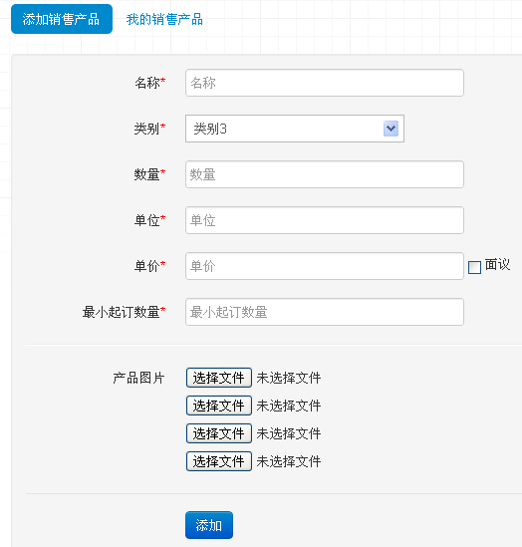

图 14 添加销售产品

新注册的外部用户，添加销售产品与采购产品权限受到控制，只有在用户账号由管理员后台审核后，才可以发布产品，未审核通过的注册用户发布产品信息提示如图 15所示。

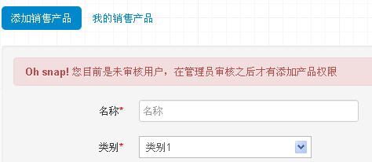

图 15 未审核用户添加销售产品

### 3.3我的销售/采购产品

通过点击系统上方如图 13所示的“销售产品”/“采购产品”，用户可以查看和维护自己所有添加的销售与采购产品。如图 16所示。

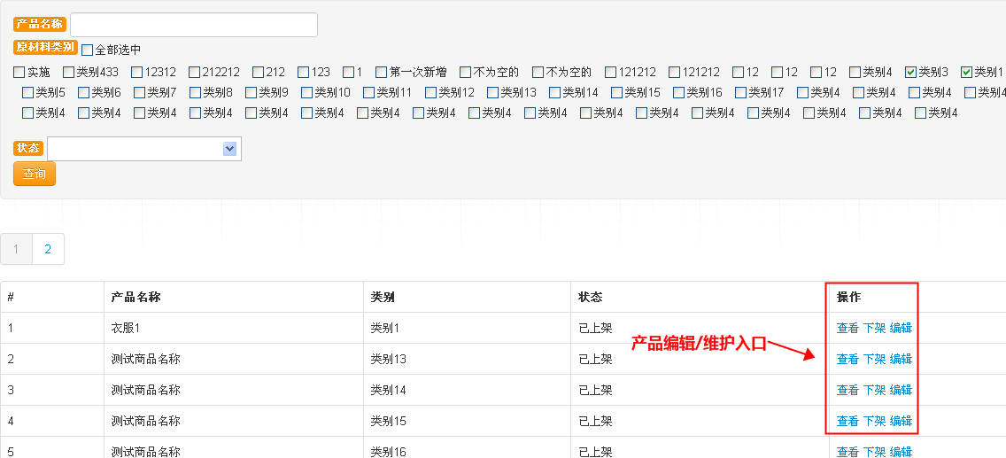

图 16 我的销售/采购产品

### 3.4销售产品维护

在我的销售/采购产品页面，可以对产品进行编辑、上架、下架、查看详情等操作。操作入口如图 16所示。

### 3.5我要采购/我要销售

注册登记点击“我要采购”/“我要销售”链接时，其功能与游客用户略有不同，系统会默认选中注册用户注册时所勾选的兴趣类别，如所示。

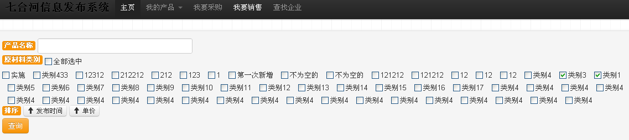

图 17 我要销售时默认选中类别

### 3.6站内信

注册用户登录后，可以通过站内信的方式与其它用户联系，也可与管理员进行联系，站内信入口及功能如图 18~图 20所示。

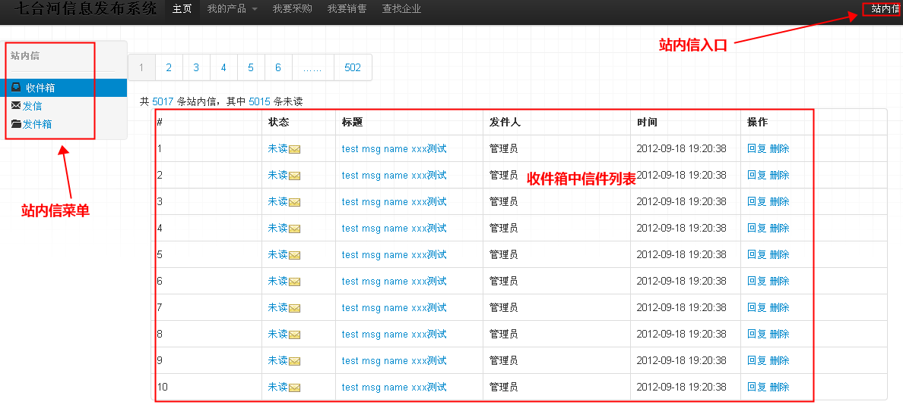

图 18 站内信收件箱

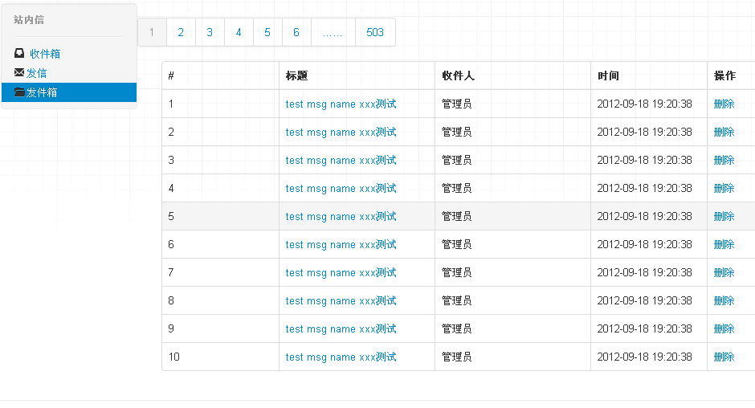

图 19 站内信发件箱

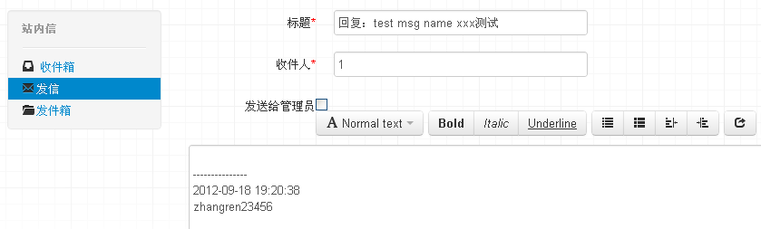

图 20 发信

### 3.7编辑资料

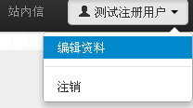

图 21 编辑资料入口

通过点击如图图 21所示的编辑资料链接，用户可以编辑自己注册时填写的信息，如果用户编辑资料时有修改私密信息，系统会将用户的状态置为待审核，只有待管理员审核完成后，用户才可以发布产品信息。

### 3.8注销

用户可以通过点击系统右上方的注销链接来达到退出系统的目的。注销入口如图 22所示。

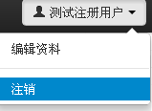

图 22 注销登录入口

### 3.9忘记密码

当注册用户忘记了密码时，可以通过“忘记密码”功能找回密码。忘记密码要求用户输入自己注册时填写的邮箱，系统会半重置后的密码串发送至用户邮箱，用户获得新密码后可以登录系统并重新设定密码。重置密码功能如所示。

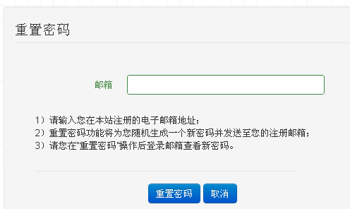

图 23 重置密码

# 4.园区内部用户

园区内部用户所有操作权限与外部用户一致，但有两点区别：

* 园区内部用户暂不开放注册，而由管理员添加；
* 园区内部用户默认的感兴趣销售产品类别为资源类别，采购产品类别为原材料类别。

# 5.金牌用户

园区内部和外部用户，都可以由管理员评定为金牌用户，用户等级评定为金牌用户后，发布产品信息和编辑资料时修改了私密信息，都不需要获得管理员的审核直接生效。

# 6.管理员

管理员的登录系统链接与普通用户不同，其链接类似于<http://42.121.84.88/admin/login.htm>，其中前面的ip地址也就是系统的主机或者域名地址。

### 6.1用户管理

管理员点击系统上方的用户管理链接，可以进入到用户管理页面，可能对用户进行编辑、重置密码、冻结/解冻、评定用户等级等操作，如所示。

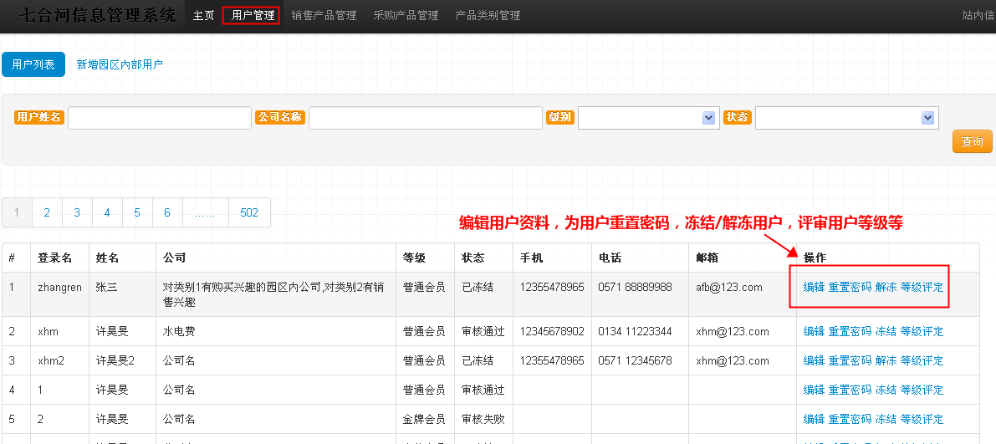

图 24 用户管理

除管理现有用户之外，管理员还可以通过点击用户管理页面的“新增园区内部用户”按钮来添加园区内部用户，添加园区内部用户填写资料与用户注册时类似，如所示。

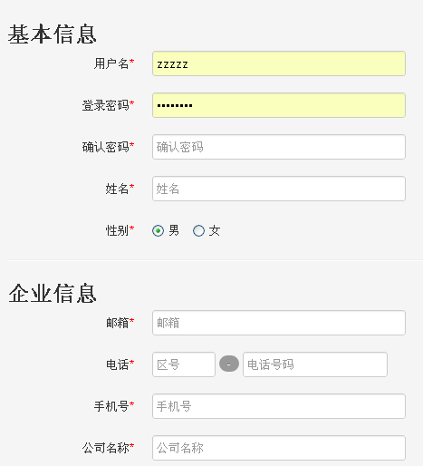

图 25 添加园区内部用户

### 6.2销售/采购产品管理

管理员通过点击系统上方的销售产品管理或采购产品管理，可以对所有用户发布的所有产品进行管理，包括审核产品、查看产品、删除产品等操作。产品管理功能如所示。

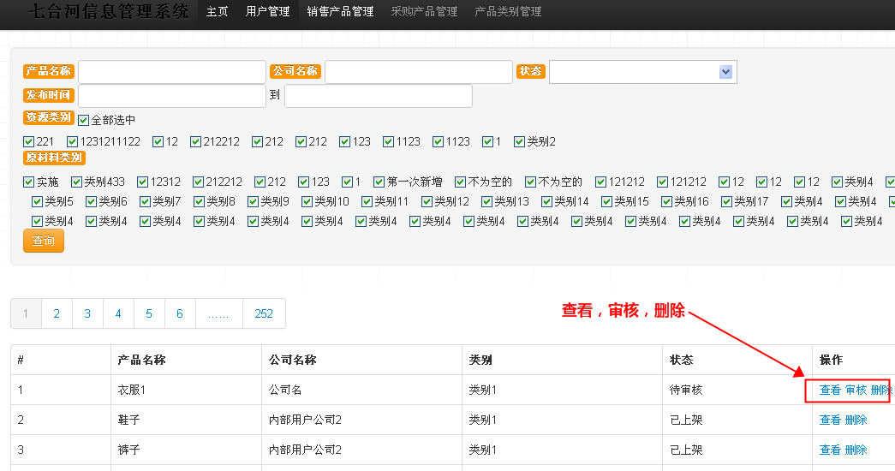

图 26 销售/采购产品管理

### 6.3产品类别管理

管理员产品类别管理如所示。

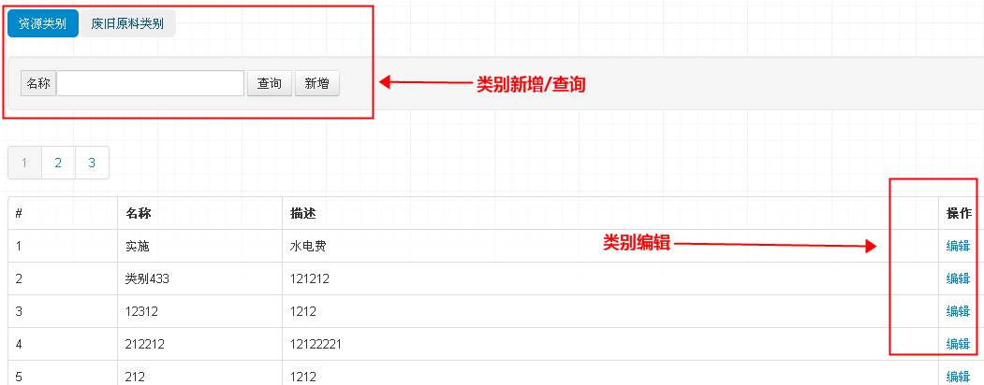

图 27 产品类别管理

### 6.4站内信

站内信功能的使用与注册用户一致。

### 6.5资料修改

管理员资料修改入口与注册用户资料修改一致，但管理员只能修改姓名、邮箱和密码三个信息。资料修改页面如所示。

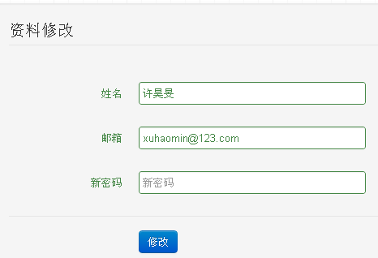

图 28 管理员资料修改

### 6.6注销

注销系统操作与注册用户一致。